Отчёт по лабораторной работе №4

Дисциплина: Операционные системы

Кузнецова София Вадимовна

Содержание

# Цель работы

Приобретение навыков работы с системой с помощью командной строки.

# Теоретическое введение

3.1 Формат команды

Командой в операционной системе называется записанный по специальным правилам текст (возможно с аргументами), представляющий собой указание на выполнение какой-либо функций (или действий) в операционной системе. Обычно первым словом идёт имя команды, остальной текст — аргументы или опции, конкретизирующие действие. Общий формат команд можно представить следующим образом:

3.2 Команда man.

Команда man используется для просмотра (оперативная помощь) в диалоговом режиме руководства (manual) по основным командам операционной системы типа Linux. Формат команды: man

3.3 Команда cd.

Команда cd используется для перемещения по файловой системе операци- онной системы типа Linux. Файловая система ОС типа Linux — иерархическая система каталогов, подкаталогов и файлов, которые обычно организованы и сгруппированы по функциональному признаку. Самый верхний каталог в иерар- хии называется корневым и обозначается символом /. Корневой каталог содержит системные файлы и другие каталоги. Формат команды: cd [путь_к_каталогу]

3.4 Команда pwd.

Для определения абсолютного пути к текущему каталогу используется команда pwd (print working directory).

3.5 Команда ls.

Команда ls используется для просмотра содержимого каталога. Формат коман- ды: ls [-опции] [путь] Некоторые файлы в операционной системе скрыты от просмотра и обычно используются для настройки рабочей среды. Имена таких файлов начинаются с точки. Для того, чтобы отобразить имена скрытых файлов, необходимо исполь- зовать команду ls с опцией a: ls -a Можно также получить информацию о типах файлов (каталог, исполняемый файл, ссылка), для чего используется опция F. При использовании этой опции в поле имени выводится символ, который определяет тип файла: ls -F Чтобы вывести на экран подробную информацию о файлах и каталогах, необхо- димо использовать опцию l. При этом о каждом файле и каталоге будет выведена следующая информация: – тип файла, – право доступа, – число ссылок, – владелец, – размер, – дата последней ревизии, – имя файла или каталога.

3.6 Команда mkdir. Команда mkdir используется для создания каталогов. Формат команды: mkdir имя_каталога1 [имя_каталога2…]

3.7 Команда rm.

Команда rm используется для удаления файлов и/или каталогов. Формат ко- манды: rm [-опции] [файл] Если требуется, чтобы выдавался запрос подтверждения на удаление файла, то необходимо использовать опцию i. Чтобы удалить каталог, содержащий фай- лы, нужно использовать опцию r. Без указания этой опции команда не будет выполняться. Если каталог пуст, то можно воспользоваться командой rmdir. Если удаляемый каталог содержит файлы, то команда не будет выполнена — нужно использовать rm -r имя_каталога

3.8 Команда history.

Для вывода на экран списка ранее выполненных команд используется команда history. Выводимые на экран команды в списке нумеруются. К любой коман- де из выведенного на экран списка можно обратиться по её номеру в списке, воспользовавшись конструкцией !.

# Выполнение лабораторной работы

1. Определим имя домашнего каталога.

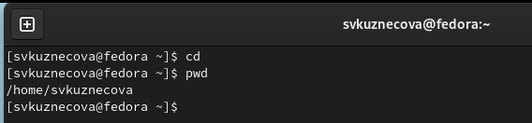

Имя каталога

1. Перейдем в каталог /tmp c помощью команды cd.

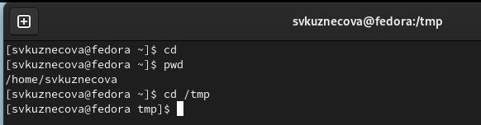

Каталог tmp

1. С помощью команды ls выведем содержимое каталога.

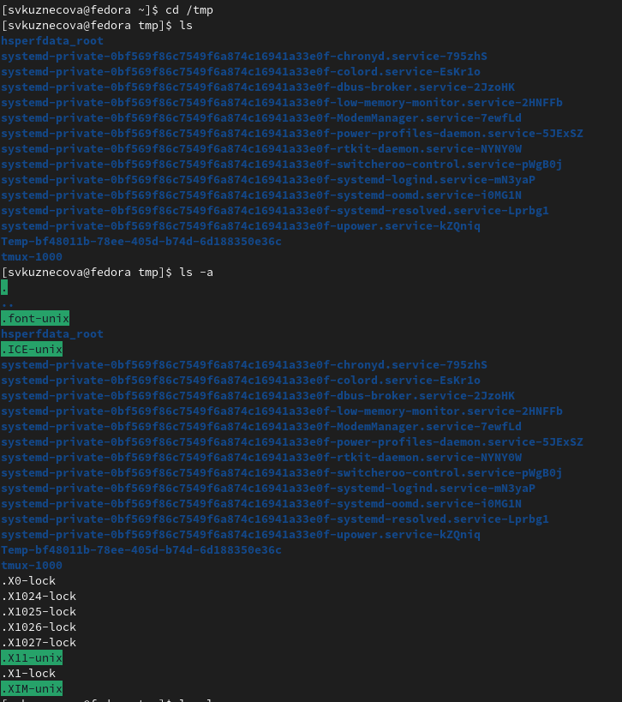

Содержимое каталога

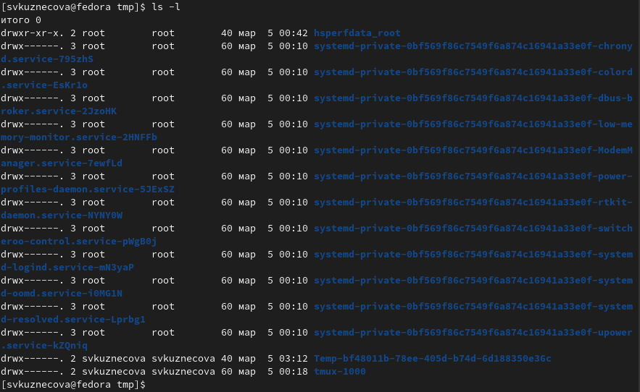

Содержимое каталога_2

1. Попробуем перейти в каталог /var/spool.

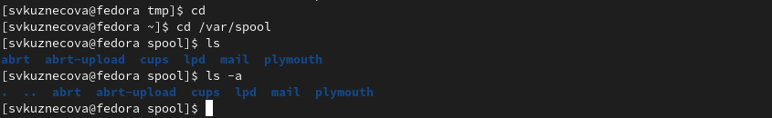

Каталог spool

Каталог успешно найден.

1. С помощью команды ls выведем содержимое домашнего каталога с указанием владельца (svkuznecova).

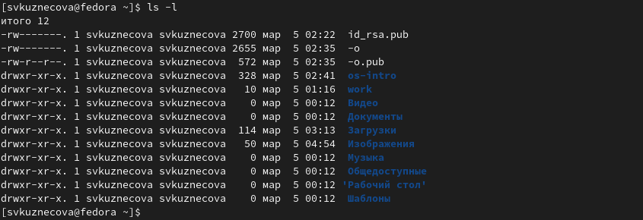

Каталог spool

1. С помощью команды mkdir создадим каталог с именем newdir.

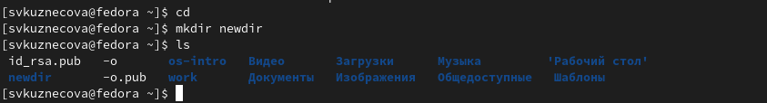

Создание каталога newdir

1. В ранее созданном каталоге создадим внутренний каталог morefun.

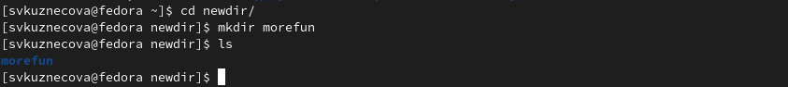

Создание каталога newdir

1. Cоздадим три новых каталога с именами letters, memos, misk.

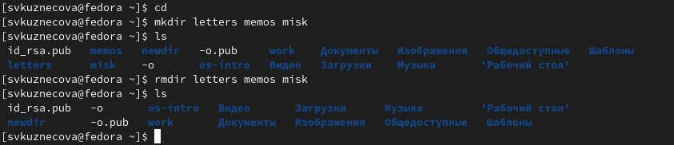

Создание 3 каталогов

Затем удалим эти каталоги командой rm.

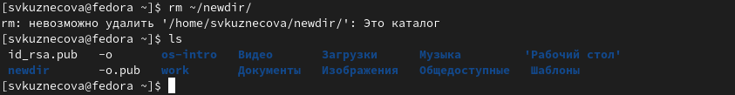

Удаление каталогов

С помощью команды ls подтверждаем удаление.

1. Удалим каталог morefun.

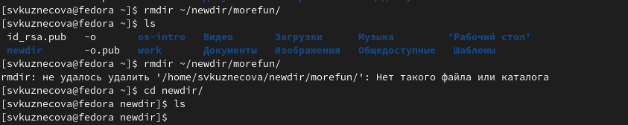

Удаление каталогов_2

С помощью команды ls подтверждаем удаление.

1. Введем команду man для вывода функций команды ls.



Команда man

Чтобы вывести содержимое подкаталогов, необходима функция -r (вывод рекурсивно).

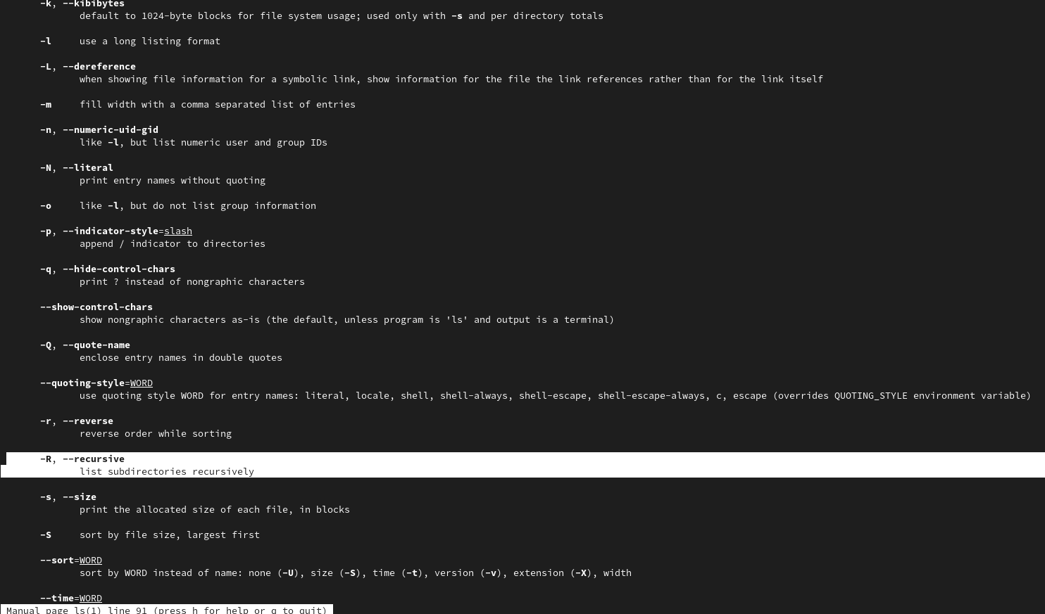

Команда man -r

1. Введем команду man с опцией -lt (time) для сортировки файлов по времени.

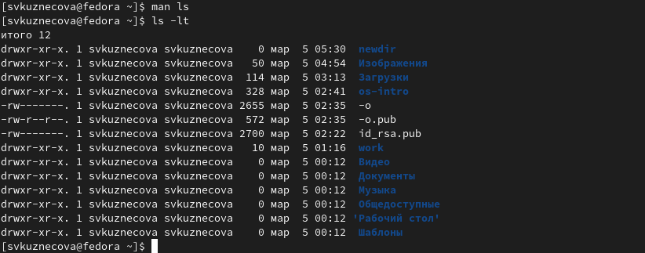

Команда man -lt

1. Введем команды man для вызова опций команд cd, pwd, mkdir, rmdir, rm.

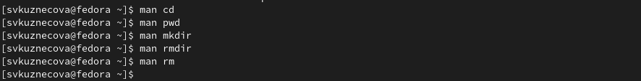

Команды man

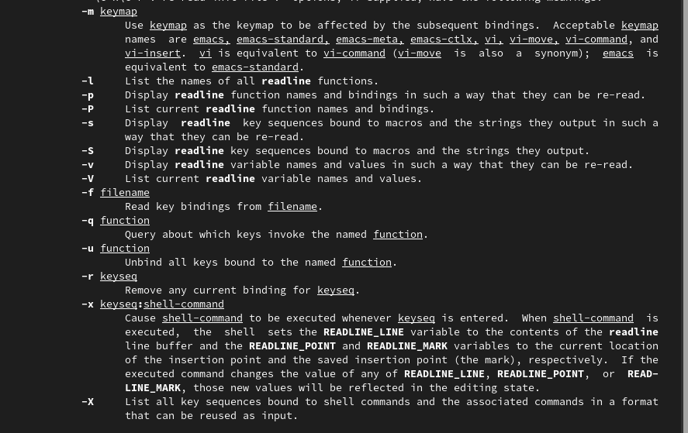

Команда cd

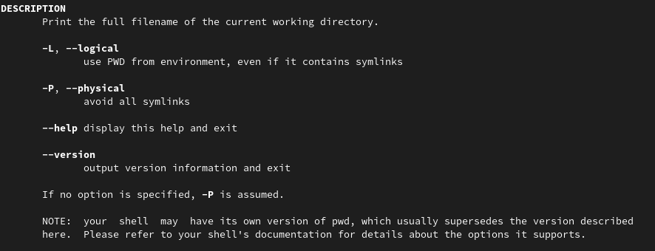

Команда pwd

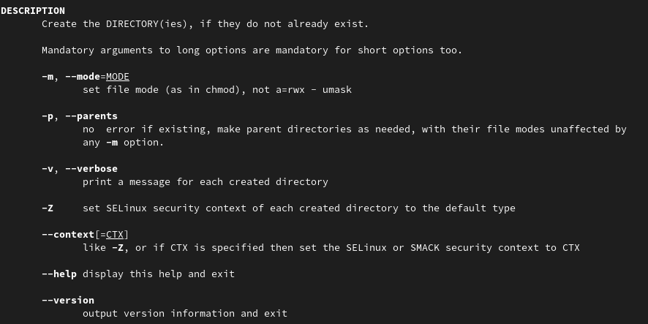

Команда mkdir

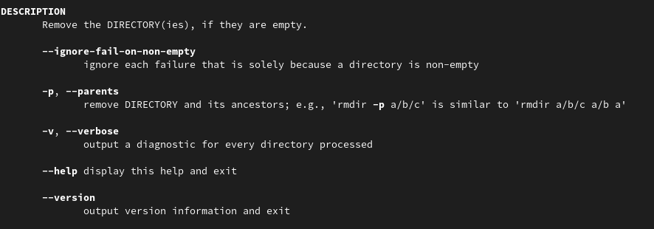

Команда rmdir

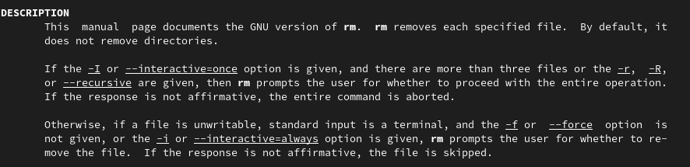

Команда rm

1. C помощью команды history найдем и модифицируем команд ls и pwd.

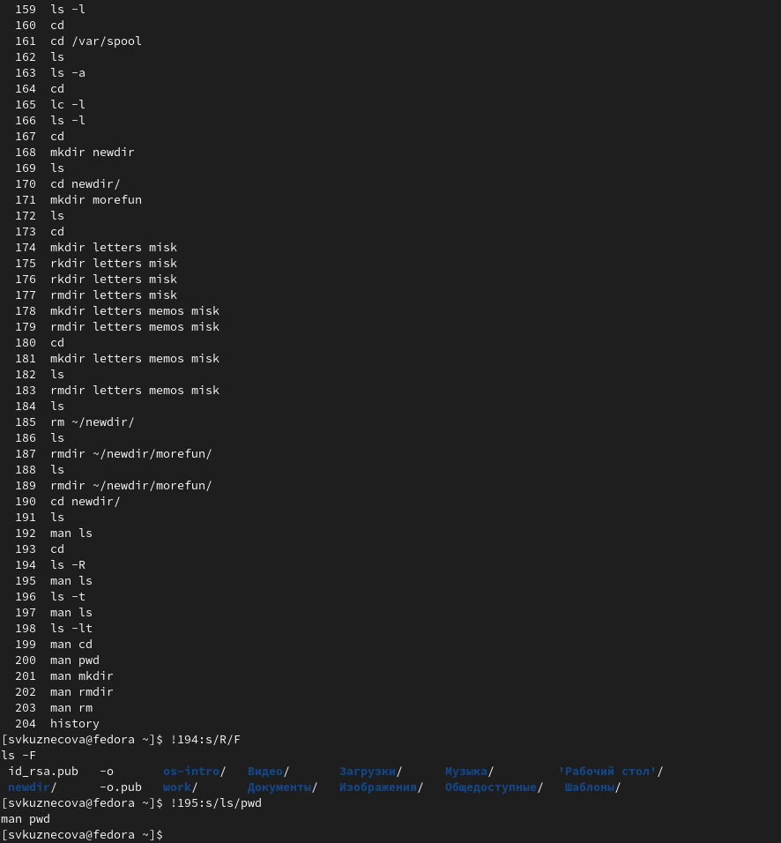

Команда history

# Контрольные вопросы

1. Что такое командная строка? Командная строка - интерфейс для ввода команд
2. При помощи какой команды можно определить абсолютный путь текущего каталога? Приведите пример. pwd.
3. При помощи какой команды и каких опций можно определить только тип файлов и их имена в текущем каталоге? Приведите примеры. ls -F
4. Каким образом отобразить информацию о скрытых файлах? Приведите примеры. ls -a.
5. При помощи каких команд можно удалить файл и каталог? Можно ли это сделать одной и той же командой? Приведите примеры. rmdir и rm.
6. Каким образом можно вывести информацию о последних выполненных пользователем командах? работы? history
7. Как воспользоваться историей команд для их модифицированного выпол- нения? Приведите примеры. history
8. Дайте определение и приведите примера символов экранирования. Экранирование символов — замена в тексте управляющих символов на соот- ветствующие текстовые подстановки.
9. Охарактеризуйте вывод информации на экран после выполнения команды ls с опцией l. В каждом файле и каталоге будет выведена информация: тип файла, право доступа, число ссылок, владелец, раз- мер, дата последней ревизии, имя файла или каталога.
10. Что такое относительный путь к файлу? Приведите примеры использования относительного и абсолютного пути при выполнении какой-либо команды. Относительный путь - задается относительно определенного каталога. Абсолютный путь - полный путь к файлу.
11. Как получить информацию об интересующей вас команде? При помощи команды man.
12. Какая клавиша или комбинация клавиш служит для автоматического до- полнения вводимых команд? Tab

# Выводы

По результатам выполнения работы были получены навыки работы с командной строкой.